Проект по сказке «Курочка ряба»
1 этап – целеполагание.
Актуальность:
Проект по мотивам русской народной сказки «Курочка Ряба» был выбран с учетом возраста детей и любимой ими сказки. Курочка Ряба — один из первых сказочных персонажей, с которым знакомится ребенок. Значение этой птицы в прошлом было столь велико, что положительное отношение к ней прививалось с раннего детства. К тому же в любой программе для работы с детьми раннего возраста найдется немало материала для детей по знакомству с курочкой. Это стихи, песни, потешки, подвижные игры, игры, занятия. Русская народная сказка "Курочка Рябя" она из самых популярных и любимых сказок детей.
2 этап – аналитический.
Формы взаимодействия с семьей:
- Индивидуальные беседы с родителями о значении сказок.
- Консультация для родителей на тему «Сказки для детей раннего возраста».
- Консультация для родителей на тему: « Изготовление поделок к русской народной сказке «Курочка ряба»
- Пальчиковый театр «Курочка ряба».
- Выставка книг по сказке «Курочка ряба».
- Чтение русской народной сказки «Курочка ряба» (рассматривание иллюстраций).
- Папки – передвижки на тему «Как правильно читать ребёнку сказку? Правила, которые сделают чтение вслух привлекательным».
Формы работы с детьми:
- Подготовка материалов для организации познавательной деятельности с детьми.
- Рассматривание:
- предметных и сюжетных картинок
- альбомов на тему: «Домашние птицы»
- книг по сказке «Курочка ряба»
- рассматривание героев сказки «Курочка ряба»
- показ настольного театра «Курочка – Ряба»
- Подбор книг:
- Сказки для малышей
- Р.Н.С. «Курочка ряба»
- В.Берестов «Курица с цыплятами»
- Е.Чарушин «Курочка»
- К.Чуковский «Цыплёнок»
- Песенки и потешки
- Потешка «Курица-красавица у меня жила»
- Подбор дидактических игр:
- «Подбери пару»
- «Чудесный мешочек» (герои сказки)
- «Кто ушёл?» (герои из сказки)
- «Угостим птиц»
- «Кто живет во дворе у бабушки»
- . «Кто как кричит? »
2. Создавать необходимые условия для знакомства с миром сказок.
3. Формировать умение понимать содержание сказки, уметь эмоционально реагировать на сказочные ситуации.
4. Формировать интерес к чтению.
5. Составление перспективного плана реализации проекта.
6. Совместная игровая деятельность детей и воспитателей – театрализация сказки «Курочка ряба».
3 этап – основной.
Цель: развивать речевую активность детей путём использования малых фольклорных форм.
Задачи:
- Познакомить детей с фольклорным произведением о «Курочке рябе»
- Вызвать у детей интерес к слушанию сказки «Курочка ряба».
- Уточнение и расширение представления детей о данной птице
- Учить детей воспринимать речь воспитателя
- Побуждать детей узнавать и называть героев из сказки.
- Способствовать развитию речи ребёнка.
- Стимулировать ребёнка повторять за воспитателем слова и фразы из произведения.
- Активизировать словарь детей за счёт слов: курочка Ряба, большая, маленькая, цыпленок, цыплята, яйцо, дед, баба, золотое, простое, тук-тук, бил-бил, не разбил, разбилось.
- Продолжать воспитывать у детей с раннего возраста интерес к русской народной сказке с помощью наглядности.
- Воспитывать любовь к сказкам, бережное отношение к животным.
- Способствовать сближению детского сада и семьи.
Предполагаемый результат:
Дети:
- Повысилась речевая активность у детей.
- Умеют по словесному указанию взрослого находить героев из сказки.
- Получили необходимые знания о домашней птице (курица).
- Проявляют бережное отношение к героям из сказки.
- Эмоционально откликаются на игру.
- Заинтересованность детей на протяжении всего проекта.
- Повысился уровень развития речи, мелкой моторики.
Родители:
- Проявят интерес к чтению художественной литературы, предложенной воспитателями.
- Заинтересуются дидактическими играми.
- Появится интерес к театрализованной деятельности.
Педагоги: Активизируется сотворчество педагогов в процессе проектной деятельности с детьми.
4 этап – продуктивный
План реализации проекта
Образовательная деятельность | Вид деятельности | Задачи
Социально-коммуникативное развитие | Сюжетно-ролевые игры: «Кто живет во дворе у бабушки»  Театрализованные игры: Пальчиковый театр «Курочка ряба»  Пальчиковый театр по сказке «Курочка ряба».  Сказка на магнитах «Курочка ряба».  Игра-имитация движений сказочных героев.  Рассматривание сюжетных картинок:  «Играем вместе»,  Строительные игры: «Заборчик вокруг дома для дедушки и бабушки», «Построим домик для курочки»  Трудовая деятельность: «Помочь курочке собрать зернышки»,  «Подмести тропинку»  Проблемная (игровая) ситуация: «Поможем бабушке и дедушке» | Создать атмосферу радостного настроения;  Воспитывать у детей уверенность в самих себе и своих возможностях, развивать активность самостоятельность;  Познакомить детей со строительным материалом;  Закладывать основы доброжелательного отношения друг к другу;  Воспитывать желание участвовать в трудовой деятельности;
Познавательное развитие | Дидактические игры:  «Подбери пару», «Чудесный мешочек» (герои сказки), «Кто ушёл?» (герои из сказки), «Угостим птиц», «Кто живет во дворе у бабушки»  «Кто как кричит?», «Собери курочку».  Игры забавы: «Курочки на кормушке».  Экспериментальная деятельность:  «Питание курицы». | Вовлечь детей в игру,  обогащать чувственный опыт детей в играх с дидактическим материалом;  Побуждать детей узнавать и называть предметы по форме, величине.  Развивать наблюдательность, внимание и память.  Создать у детей радостное настроение.
Речевое развитие | Прослушивание русской народной сказки «Курочка ряба»  Беседа: «Домашние птицы», беседа по содержанию сказки.  Свободное общение: ««Кто живет во дворе у бабушки»»  Чтение сказки: «Курочка ряба», В. Берестов «Курица с цыплятами»,  Е. Чарушин «Курочка»,  К. Чуковский «Цыплёнок»,потешка «Курица-красавица у меня жила».  Упражнения на звукоподражание:  ко-ко-ко, пи-пи-пи.  Рассматривание картины «Курочка с цыплятами»  Пальчиковые игры: «Домашние птицы».  Словесные игры: «У кого какая мама-домашние птицы» (курица). | Познакомить детей со сказкой.  Приучать слушать и понимать доступные по содержанию сказки.  Побуждать детей договаривать за воспитателем слова, развивать умение отвечать на вопросы воспитателя.  Активизировать речь детей за счёт слов: курочка Ряба, большая, маленькая, цыпленок, цыплята, яйцо, дед, баба, золотое, простое, тук-тук, бил-бил, не разбил, разбилось.  Развивать речевое дыхание.  Развивать мелкую моторику рук.  Создать радостное настроение у детей от услышанного.
Художественно-эстетическое развитие | Продуктивная деятельность: рисование пальчиком «Зернышки для курочки рябы».  Конструирование: «Домик для курочки», «Заборчик».  Слушание: муз Е. Теличеевой «Курочка и цыплятки»,  Пение: С. Железнова «Петушок»  Хороводные игры: «Каравай».  Музыкально – ритмические движения: А. Филлипенко «Цыплята и курочка» | Формировать умение рисовать пальчиком.  Побуждать детей узнавать и называть строительную деталь – кирпичик, кубик закрепить знание красного и синего цвета.  Воспитывать активное участие во время обыгрывания построек.  Развивать интерес к музыке, отвлечь детей от грустных мыслей;  Создать у детей атмосферу радостного настроения;
Физическое развитие | Подвижные игры : «Курица и цыплята»  Дыхательная гимнастика :  «Подуем на перышки».  Артикуляционные упражнения на звукоподражание (ко-ко-ко, пи-пи-пи).  Двигательные игрушки: каталки, машины, коляски. | Упражнять детей в беге и ходьбе в определённом направлении, не  наталкиваясь друг на друга.  Развивать внимание и ориентировку в пространстве.  Развивать желание детей двигаться, играть в подвижные игры.  Развивать речевое дыхание.  Развивать мелкую моторику рук.

II Этап. Продуктивный
Методические приёмы
Словесные | Наглядные | Игровые | Практические | Метод проблемных ситуаций
Беседа;  Свободное общение;  чтение художественной литературы;  вопросы к детям. | Рассматривание предметных картинок, иллюстраций, альбомов. | Сюрпризные моменты;  игровые ситуации;  игровая деятельность детей в центрах развития. | Обследование  экспериментирование;  продуктивная деятельность. | Создание проблемных ситуации в процессе непосредственно-образовательной деятельности, в ходе режимных моментов, самостоятельной деятельности детей.

5 этап – итоговый
Разработка рекомендаций для родителей (соблюдения требований единства в воспитании в дошкольной организации и дома);
Выводы:
У детей появились интерес и эмоциональная отзывчивость к русскому фольклору, начало умения рассказывать сказку «Курочка - Ряба». Родители приняли активное участие в жизни группы: изготовили картины-поделки своими руками, пальчиковый театр. Повысилась компетентность родителей в использовании малых форм фольклора в совместной деятельности с ребенком дома.
Перспективы:
- В дальнейшей работе по театрализованной деятельности необходимо создать больше атрибутов (костюмы, другие виды театров).
- Продолжать знакомство детей с любимыми сказками
Список используемой литературы:
- Основная общеобразовательная программа дошкольного образования «От рождения до школы», под редакцией Н.Е. Вераксы, Т.С. Комаровой, М.А. Васильевой, изд. Москва, «Мозаика - Синтез», 2015 г.
- Евдокимова Е.С. «Технология проектирования в ДОУ», изд. Москва, «Творческий центр
- «Сфера»», 2006 г.
Жили, были,…
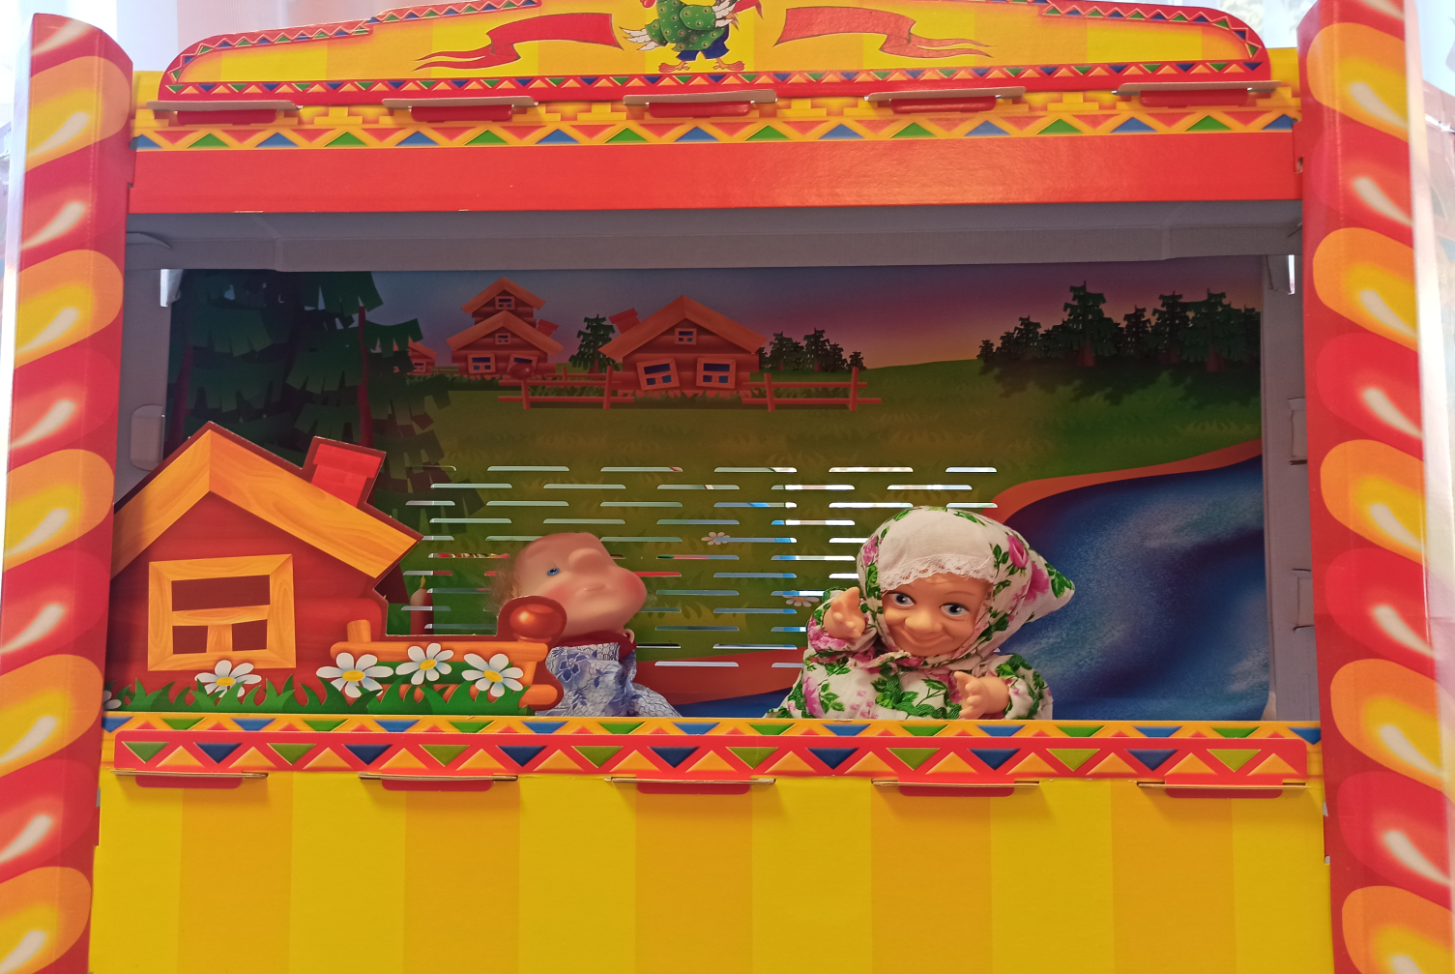
Снесла курочка,…
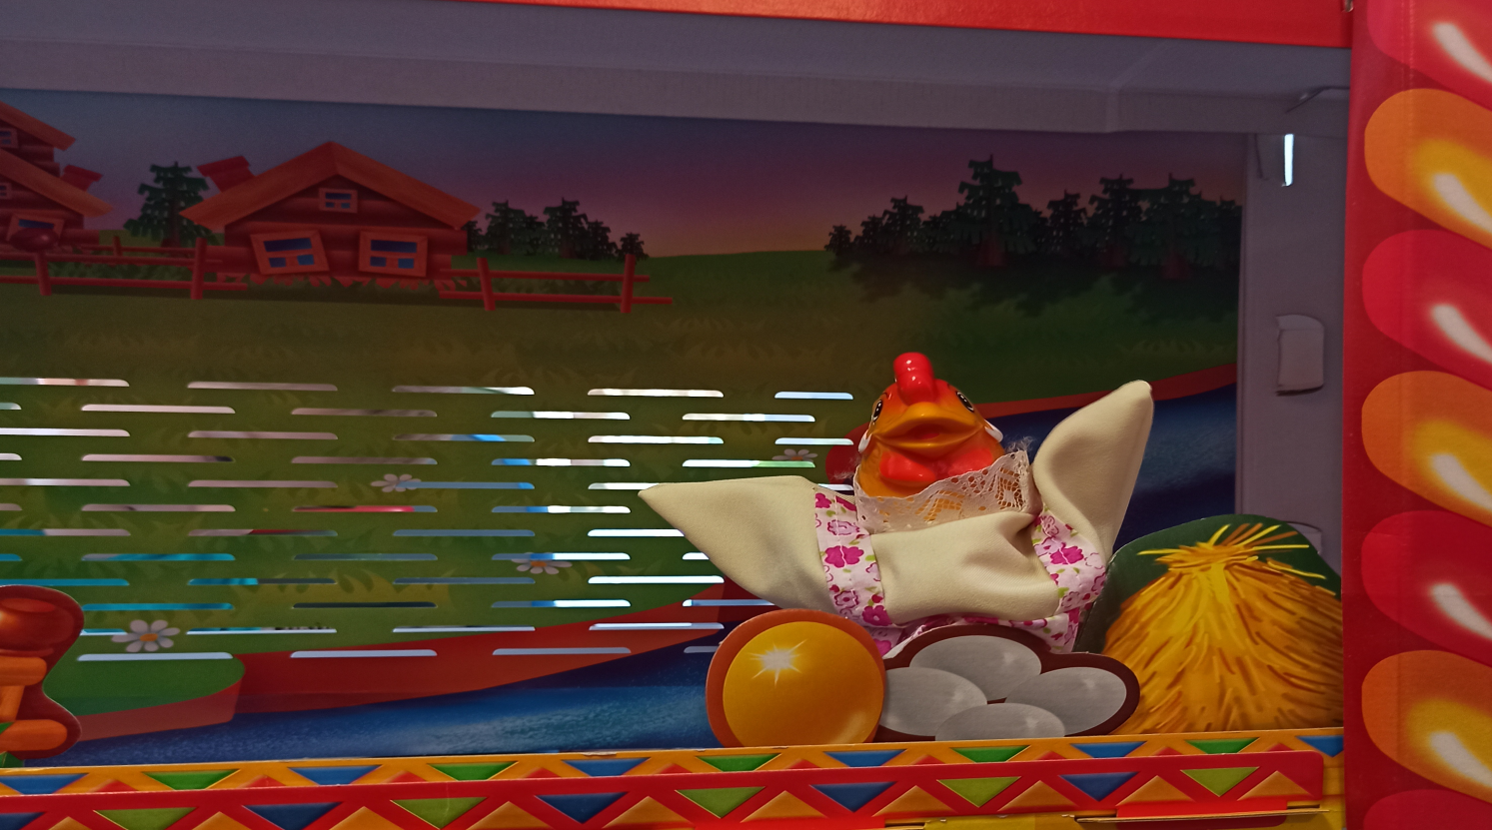

Баба била,…
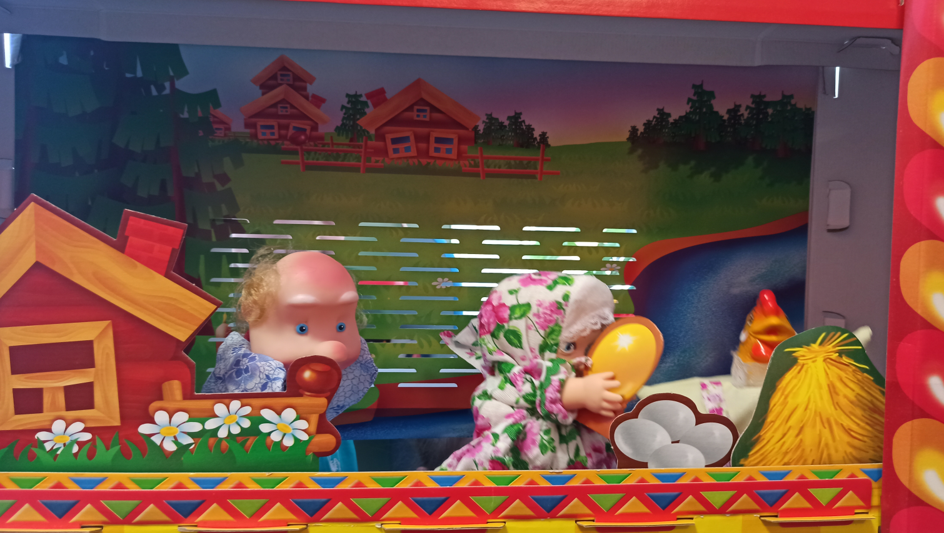

Дед бил,…
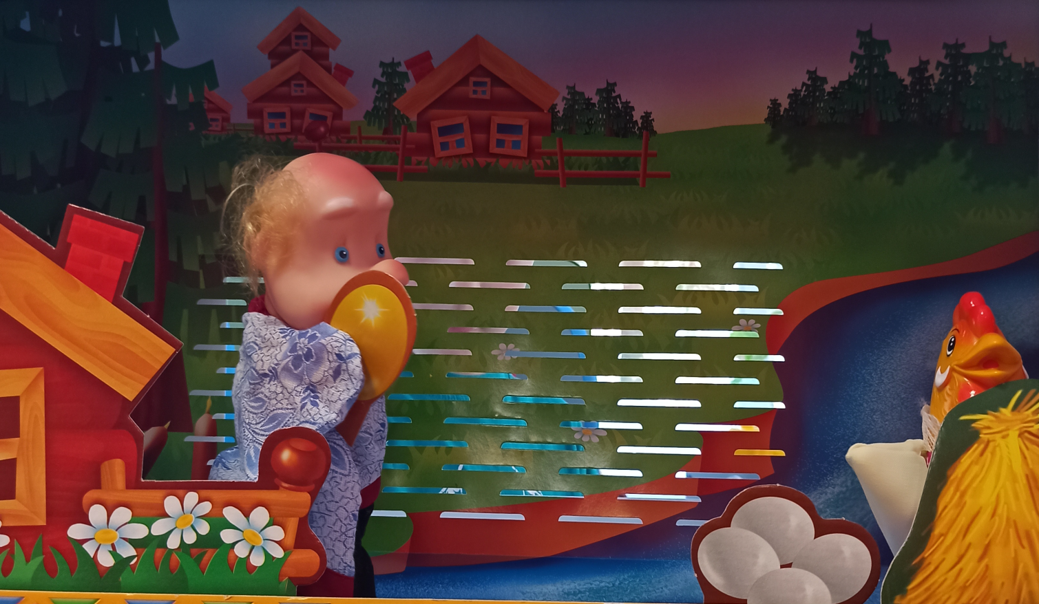

Мышка пробежала,..
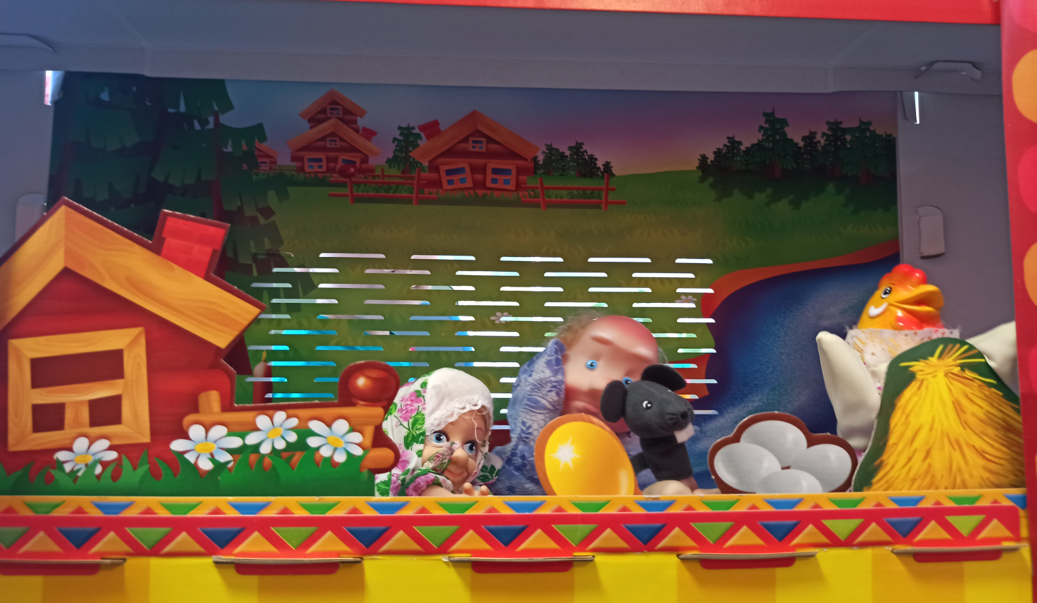

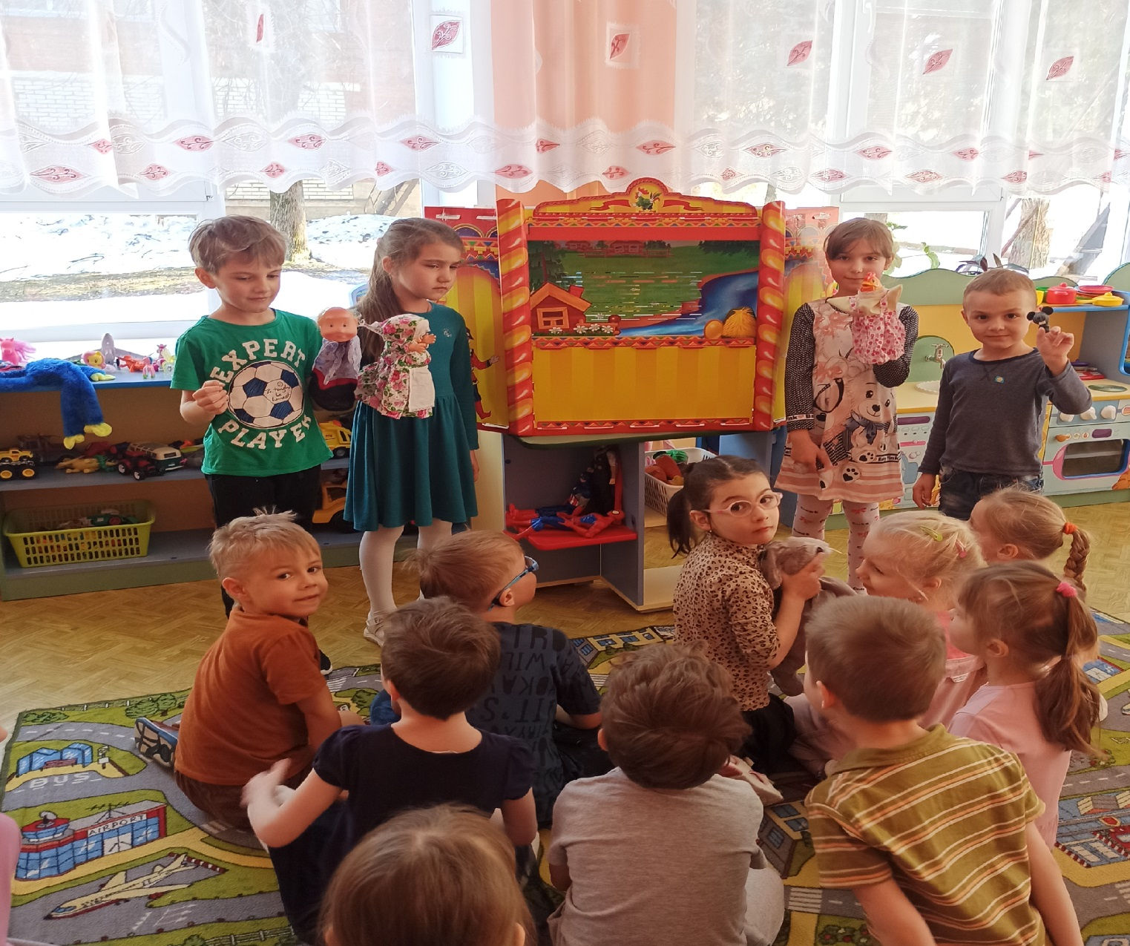
Выполнила: воспитатель старшей группы Колдышева О.Н.

